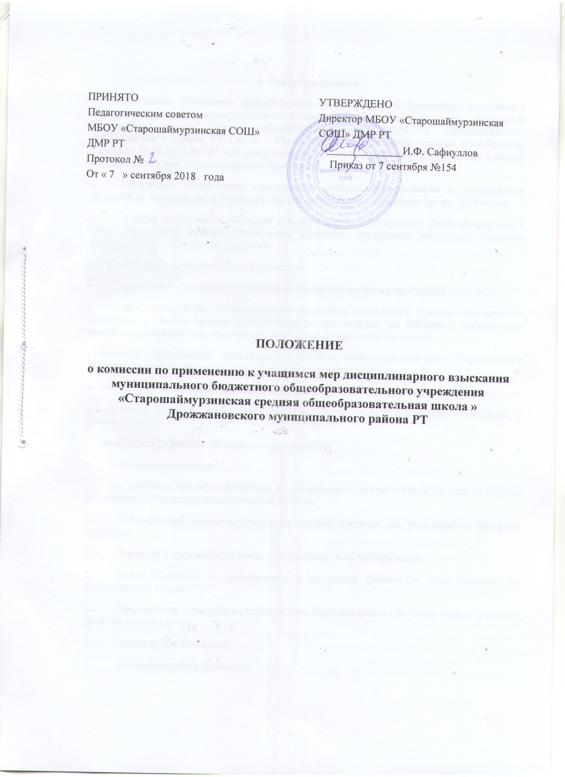
1. Общие положения
1.1. Настоящее Положение разработано в соответствии с Правилами внутреннего распорядка учащихся муниципального бюджетного общеобразовательного учреждения «Старошаймурзинская средняя общеобразовательная школа » Дрожжановского муниципального района РТ (далее - Учреждение) на основании приказа Минобрнауки России от 15.03.2013 № 185 «Об утверждении Порядка применения к обучающимся и снятия с обучающихся мер дисциплинарного взыскания».
- Настоящим Положением определяются порядок формирования и деятельности комиссии по применению к учащимся мер дисциплинарного взыскания (далее - Комиссия).
- В своей деятельности Комиссия руководствуется действующим законодательством в сфере образования, уставом Учреждения, Правилами внутреннего распорядка учащихся Учреждения и настоящим Положением.
- Основные цели деятельности Комиссии:
- проведение объективного расследования дисциплинарных проступков учащихся;
- определение меры дисциплинарного взыскания, адекватного тяжести совершенного проступка, с учетом причин и обстоятельств, при которых он совершен, предыдущего поведения учащегося, его психофизического и эмоционального состояния;
- внесение предложений директору Учреждения, педагогическому совету Учреждения в части применения к учащимся мер дисциплинарного взыскания.
2. Формирование Комиссии и организация ее работы
2.1. В состав Комиссии входят представители педагогического коллектива Учреждения, а именно
- заместитель директора по воспитательной работе
- педагог-организатор
- три наиболее квалифицированных и авторитетных представителя от педагогических работников, избираемых педагогическим советом.
2.2. Персональный состав Комиссии на каждый учебный год утверждается приказом директора.
2.3. Директор Учреждения не имеет права входить в состав Комиссии.
- Члены Комиссии и привлекаемые к ее работе физические лица работают на безвозмездной основе.
- Председатель Комиссии и секретарь Комиссии избираются из числа членов комиссии на её первом заседании.
- Председатель Комиссии:
- организует работу Комиссии;
- созывает и проводит заседания Комиссии;
- дает поручения членам Комиссии, привлекаемым специалистам, экспертам;
- обеспечивает соблюдение прав учащихся и объективность расследования их дисциплинарных проступков.
2.7. В отсутствие председателя Комиссии его полномочия возлагаются
на одного из членов Комиссии, избранного на заседании Комиссии.
2.8. Секретарь Комиссии отвечает за ведение делопроизводства,
хранение документов Комиссии, подготовку ее заседаний.
2.9. При возникновении прямой или косвенной личной заинтересованности любого члена Комиссии, которая может привести к конфликту интересов при рассмотрении вопроса, включенного в повестку дня, член Комиссии обязан до начала заседания заявить об этом. В таком случае он не принимает участия в рассмотрении указанного вопроса.
2.10. Председатель при необходимости имеет право привлекать к работе
Комиссии в качестве экспертов любых совершеннолетних физических лиц с
правом совещательного голоса. Привлекаемые к работе лица должны быть
ознакомлены под роспись с настоящим Положением до начала их работы в
составе Комиссии.
2.11. Членам Комиссии и лицам, участвовавшим в ее заседаниях, запрещается разглашать конфиденциальные сведения, ставшие им известными в ходе работы.
2.12. Заседания Комиссии проводятся по мере необходимости. Кворумом для проведения заседания является присутствие на нем 3/5 ее членов. Решения принимаются открытым голосованием простым большинством голосов. В случае равенства голосов решающим является голос ее председателя.
3. Порядок работы Комиссии
3.1. Основанием для проведения заседания Комиссии является заявление о совершении учащимся дисциплинарного проступка, переданное директором Учреждения председателю Комиссии.
- Комиссия должна обеспечить своевременное, объективное и справедливое рассмотрение обращения, содержащего информацию о совершении учащимся дисциплинарного проступка, его разрешение в соответствии с законодательством об образовании, уставом Учреждения, Правилами внутреннего распорядка учащихся и настоящим Положением.
- Председатель Комиссии при поступлении к нему информации, содержащей основания для проведения заседания:
- в течение трех учебных дней должен затребовать от учащегося письменное объяснение. Запрос письменных объяснений оформляется актом Комиссии, один экземпляр которого вручается учащемуся под подпись. Если по истечении трех учебных дней указанное объяснение учащимся не представлено, то Комиссией составляется соответствующий акт. Отказ или уклонение учащегося от предоставления им письменного объяснения не является препятствием для проведения дисциплинарного расследования и применения меры дисциплинарного взыскания;
- организует проведение дисциплинарного расследования, а именно сбор информации, документов, свидетельствующих о совершении учащимся дисциплинарного проступка. Для этого председатель Комиссии дает соответствующие поручения членам Комиссии;
- запрашивает у заместителя директора по воспитательной работе информацию о наличии/отсутствии у учащегося дисциплинарного взыскания (дисциплинарных взысканий);
- по истечении трех рабочих дней с момента запроса от учащегося письменного объяснения (но не позднее семи дней с момента запроса) назначает дату заседания Комиссии (в указанные периоды не засчитывается период временного отсутствия учащегося по уважительным причинам: болезнь, каникулы);
- оповещает о дате заседания Комиссии учащегося и его родителей (законных представителей);
- при необходимости приглашает на заседание Комиссии иных лиц (классного руководителя, свидетелей и др.), а также представителей комиссии по делам несовершеннолетних и защите их прав, представителей органа опеки и попечительства. Приглашение представителей комиссии по делам несовершеннолетних и защите их прав является обязательным, если Комиссия рассматривает вопрос о применении к учащемуся, достигшему 15 лет, отчисления из Учреждения, как меры дисциплинарного взыскания;
- организует ознакомление учащегося, вопрос о котором рассматривает Комиссия, его родителей (законных представителей), членов Комиссии и других лиц, участвующих в заседании, с поступившей информацией и материалами дисциплинарного расследования.
- Заседание Комиссии проводится в присутствии учащегося, в отношении которого рассматривается вопрос о совершении дисциплинарного проступка, и его родителей (законных представителей). При наличии письменной просьбы родителей (законных представителей) учащегося о рассмотрении указанного вопроса без их участия заседание Комиссии проводится в их отсутствие.
- В случае неявки учащегося и (или) его родителей (законных представителей) на заседание Комиссии при отсутствии письменной просьбы рассмотрение вопроса откладывается на срок, не превышающий 3 рабочих дней. Повторная неявка учащегося и (или) его родителей (законных представителей) без уважительных причин на заседание Комиссии не является основанием для отложения рассмотрения вопроса. В этом случае Комиссия принимает решение по существу вопроса по имеющимся материалам и выступлениям присутствующих на заседании.
- Разбирательство в Комиссии осуществляется в пределах тех требований и по тем основаниям, которые изложены в обращении. Изменение предмета и (или) основания обращения в процессе рассмотрения вопроса не допускаются.
- На заседании Комиссии заслушиваются пояснения учащегося, его родителей (законных представителей) и иных лиц; рассматриваются материалы по существу дисциплинарного проступка, а также дополнительные материалы.
- Члены Комиссии имеют право знакомиться со всеми материалами, имеющими отношение к расследуемому проступку, истребовать такие материалы от учащихся, работников и должностных лиц Учреждения. Оценка собранных доказательств членами Комиссии осуществляется ими по своему внутреннему убеждению, основанному на всестороннем, полном и объективном изучении всех обстоятельств дела с учетом требований закона и иных нормативно-правовых актов.
3.9. Учащийся, в отношении которого рассматривается вопрос о
совершении дисциплинарного проступка, имеет право:
- знакомиться с ходом расследования дисциплинарного проступка, давать пояснения, представлять доказательства, заявлять ходатайства;
- отказываться от дачи в ходе заседаний Комиссии пояснений. В этом случае Комиссия фиксирует факт отказа учащегося от дачи пояснений в заключении Комиссии по рассматриваемому делу;
- пользоваться услугами квалифицированного юриста, иного лица, поручать им защиту своих прав и интересов;
- требовать неразглашения результатов работы Комиссии до принятия соответствующего решения директором Учреждения.
3.10. По итогам рассмотрения вопроса Комиссия принимает одно из
следующих решений:
а) установить, что действия учащегося нельзя квалифицировать как дисциплинарный проступок и достаточно ограничиться мерами воспитательного воздействия. При этом Комиссия рекомендует меру воспитательного воздействия;
б) установить, что учащийся совершил дисциплинарный проступок, и рекомендовать директору Учреждения применить к нему дисциплинарное взыскание в виде замечания или выговора (последнее - в случае применения к учащемуся в течение года дисциплинарного взыскания в виде замечания);
в) установить, что учащийся уже неоднократно совершал дисциплинарные проступки; меры педагогического воздействия и иные меры дисциплинарного взыскания не дали результата и дальнейшее пребывание учащегося в Учреждении оказывает отрицательное влияние на других учащихся, нарушает их права и права работников, а также нормальное функционирование Учреждения, а также к учащемуся в течение года применялись дисциплинарные взыскания в виде замечания и выговора; и рекомендовать директору внести на рассмотрение педагогического совета вопрос об отчислении учащегося из Учреждения;
г) установить, что учащимся были совершены действия, содержащие признаки административного правонарушения или состава преступления, и возложить на председателя Комиссии обязанность передать информацию о совершении указанного действия и подтверждающие этот факт документы в правоохранительные органы в течение трех рабочих дней, а при необходимости - немедленно.
4. Порядок оформления решений Комиссии
4.1. Заседания Комиссии не протоколируются.
4.2 Заключение Комиссии по результатам рассмотрения материалов по факту совершения учащимся дисциплинарного проступка оформляется в письменном виде и подписывается всеми членами Комиссии. В заключении указываются:
- состав Комиссии,
- дата составления документа
- добытые Комиссией доказательства, их оценка, доводы, которыми руководствовалась Комиссия, отвергая те или иные доказательства,
- вывод о том, имел ли место дисциплинарный проступок, какие конкретно действующие нормы были нарушены,
- предложение о мере дисциплинарного воздействия, которое надлежит применить к виновному лицу.
- Члены Комиссии, не согласные с заключением полностью или частично, прилагают к нему мотивированное письменное особое мнение.
- Копия заключения Комиссии в течение тех рабочих дней с момента проведения заседания передается директору Учреждения.
4.5. В случаях, предусмотренных п.п. б) и в) п. 3.10 настоящего
Положения, копия заключения Комиссии в течение трех рабочих дней направляется в совет старшеклассников Учреждения и совет родителей Учреждения для учета их мнения.
- Копия заключения Комиссии в течение тех рабочих дней с момента проведения заседания передается директору, родителям (законным представителям) учащегося и учащемуся, вопрос которого рассматривался. Если на заседании Комиссии рассматривалось несколько вопросов, то родителям (законным представителям) учащегося передается выписка из заключения. По решению Комиссии копия заключения Комиссии (выписки из заключения) передается иным заинтересованным лицам.
- Решения Комиссии носят для директора Учреждения, для педагогического совета Учреждения рекомендательный характер.
4.6. Копия заключения Комиссии или выписка из заключения приобщаются к личному делу учащегося.
5. Обеспечение деятельности Комиссии
5.1. Организационно-техническое и документационное обеспечение деятельности Комиссии, а также информирование ее членов о вопросах, включенных в повестку дня, о дате, времени и месте проведения заседания, ознакомление членов Комиссии с материалами, представленными для
обсуждения на заседании, осуществляется секретарем Комиссии.
5.2. Заключения Комиссии выделяются в отдельное делопроизводство и хранятся в составе отдельного дела в архиве Учреждения в течение 3 лет.
